УТВЕРЖДАЮ
Директор СПБ ГБ ПОУ «Радиотехнический колледж»
______________ Добрякова М.Г.
«__»___________2019 г.

План застройки площадки «Веб-дизайн и разработка»

Санкт-Петербург, 2019

- Площадка по компетенции «Веб-дизайн и разработка», ауд. 1.12
12,94
9,11

Условные обозначения
 | Стол |  | Мусорная корзина
 | Стул |  | Раковина
 | Шкаф |  | Огнетушитель
 | Доска |  | Аптечка
 | Диван |  | Компьютер
 | Телевизор |  | Кулер

- Комната экспертов, ауд. 3.31
5,66

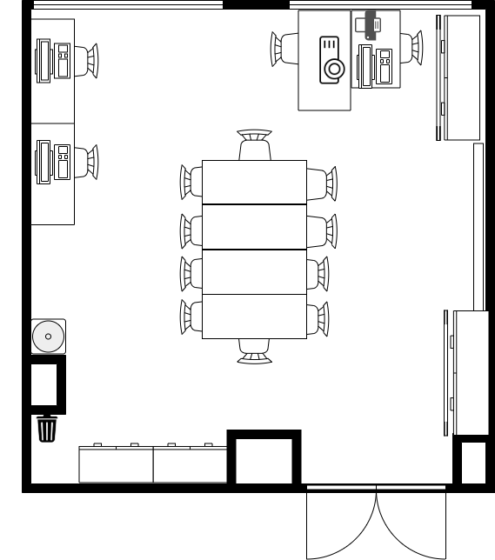
5,43
Условные обозначения
 | Стол |  | Мусорная корзина
 | Стул |  | Медиапроектор
 | Шкаф |  | Компьютер
 | Доска |  | Кулер
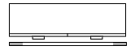 | Тумба с экраном для медиапроектора |  | Принтер

- Комната участников, ауд. 1.13
5,94

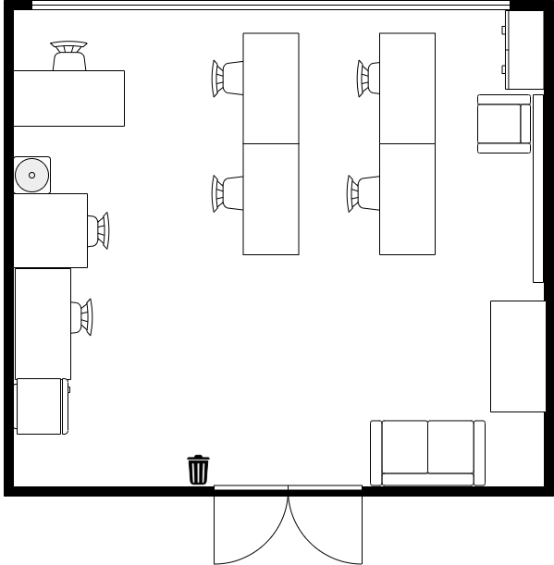
5,36
Условные обозначения
 | Стол |  | Мусорная корзина
 | Стул |  | Диван
 | Шкаф | 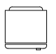 | Холодильник
 | Доска |  | Кулер
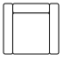 | Кресло

